Anexo I
DIMENSIONAMIENTO HIDRÁULICO DEL ALCANTARILLADO
Hidráulica básica y criterios de la norma brasileña para proyectos de alcantarillado sanitario

El dimensionamiento hidráulico de la Red Básica y de los ramales condominiales es realizado de acuerdo a las técnicas tradicionales y obedece a las normas brasileñas.
Los colectores deben funcionar como conductos libres, admitiéndose el régimen permanente y uniforme de escurrimiento. La sección mojada debe ser parcial, nunca plena. El caudal y la velocidad media son consideradas constantes e lo largo del tramo.

Ecuación de la Continuidad
El comportamiento hidráulico de escurrimiento permanente y uniforme es expreso por la Ecuación de la Continuidad:
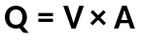
Dónde: Q= caudal (m³/s)
V = velocidad (m/s)
A= área mojada (m²)
Ecuación de Manning
La ecuación empírica de Manning puede ser utilizada para el cálculo de velocidad de escurrimiento:
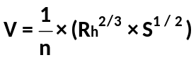
En dónde: V = velocidad (m/s)
n= coeficiente de rugosidad
Rh = radio hidráulico (m)
S = pendiente (m/m)
Siendo que: 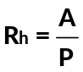
En dónde: A = área mojada (m²)
P= perímetro mojado (m).
Anexo II
MÉTODOS APLICADOS PARA EL CÁLCULO HIDRÁULICO DE LOS COLECTORES
El dimensionamiento del colector puede ser realizado con auxilio de tablas encontradas en los libros de hidráulica, utilizándose las fórmulas aproximadas, o por la aplicación de métodos matemáticos iterativos. Esta última alternativa, además de conducir a resultados más precisos, con los recursos de informática es también rápida y simple.

Elementos geométricos y relaciones trigonométricas del escurrimiento en sección circular
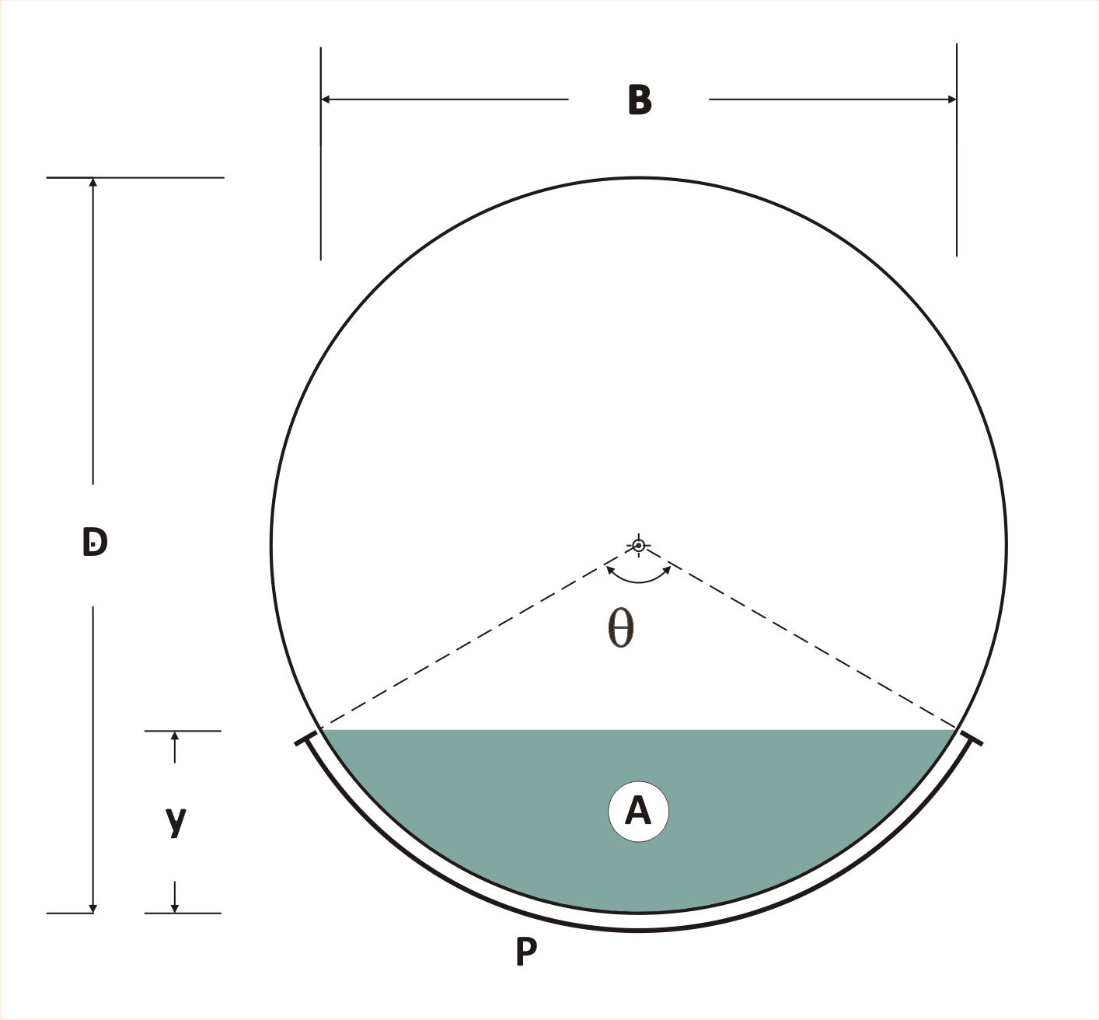

En la sección circular, las relaciones entre el ángulo Ѳ y el área mojada (A), el perímetro mojado (P), la altura de la lámina de agua (y), la línea de superfície (B) y el radio hidráulico (Rh) son las siguientes:

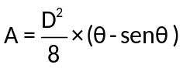
- 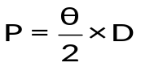

Como 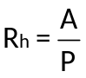 entonces: 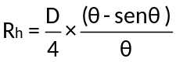

- 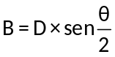

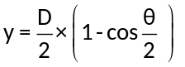

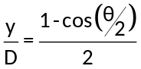

- 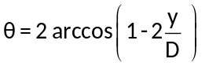

Relación del ángulo Ѳ con las grandezas físicas del escurrimiento (n, Q, S, D)

La determinación del ángulo Ѳ puede ser realizada por medio de procesos matemáticos iterativos, a partir de la combinación de las relaciones geométricas y trigonométricas presentadas con la ecuación de la continuidad y con la ecuación de Manning.
Igualando la ecuación de Manning con la de la continuidad obtenemos:
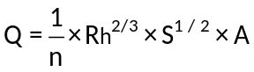
Desarrollando la ecuación, llegase a una igualdad en donde en el primer término son aisladas las características físicas del escurrimiento hidráulico. Denominamos E, o factor de sección, los términos de esta igualdad.
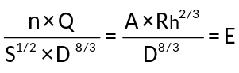
Aplicando las relaciones geométricas de la sección circular en

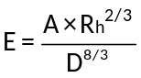
Tenemos
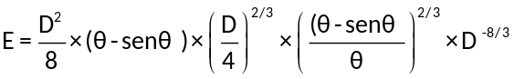
Después
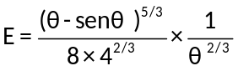
Y desarrollando, llegase a la siguiente expresión:
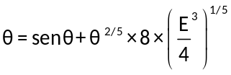
Se obtiene las tres expresiones necesarias al cálculo del ángulo Ѳ:
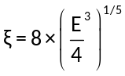 [ 1 ]

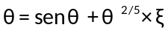 [ 2 ]

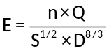 [ 3 ]

Con la determinación de Ѳ, se llega al valor del radio hidráulico y la altura de la lámina de agua:
- 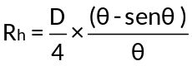
- 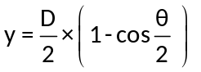
Con eso se puede dimensionar el colector.

Cálculo del ángulo Ѳ
El cálculo iterativo de Ѳ es realizado de acuerdo con al algoritmo presentado en la página siguiente y de acuerdo a los siguientes procedimientos:
- Con n, Q, S y con el diámetro definidos, es calculado E;
- Se compara E con E max, siendo E max el valor de E correspondiente al tirante (y/d) máximo considerado. Caso E > E máx, se debe aumentar el diámetro y reiniciar el cálculo;
- Con el valor de E es calculado ε:
- El algoritmo inicia las iteraciones con Ѳ = π, correspondiente a la media sección
- Se calcula 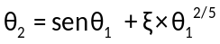
- Se compara la diferencia | Ѳ ₁ – Ѳ ₂| con un valor que represente la precisión absoluta requerida (sugerida 0,01). Si la diferencia fuera mayor que la precisión requerida, se considera Ѳ₁ = Ѳ ₂ y se retorna al paso anterior, re-calculando Ѳ ₂ con el nuevo valor de Ѳ ₁.
- Si la diferencia |Ѳ ₁ – Ѳ ₂| fuera menor o igual la precisión requerida, entonces se hace Ѳ ₌ Ѳ ₂, determinando Ѳ y encerrando el proceso iterativo.

Figura XXX
ALGORITMO PARA EL CALCULO ITERATIVO DEL ANGULO Ѳ

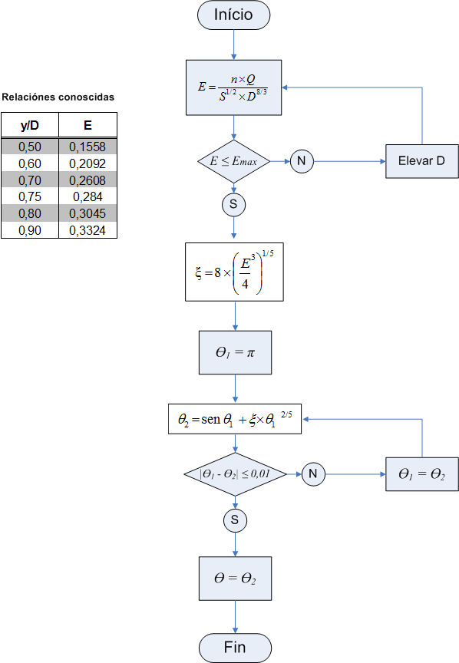
Figura XXX - Tabla de Cálculo Hidráulico
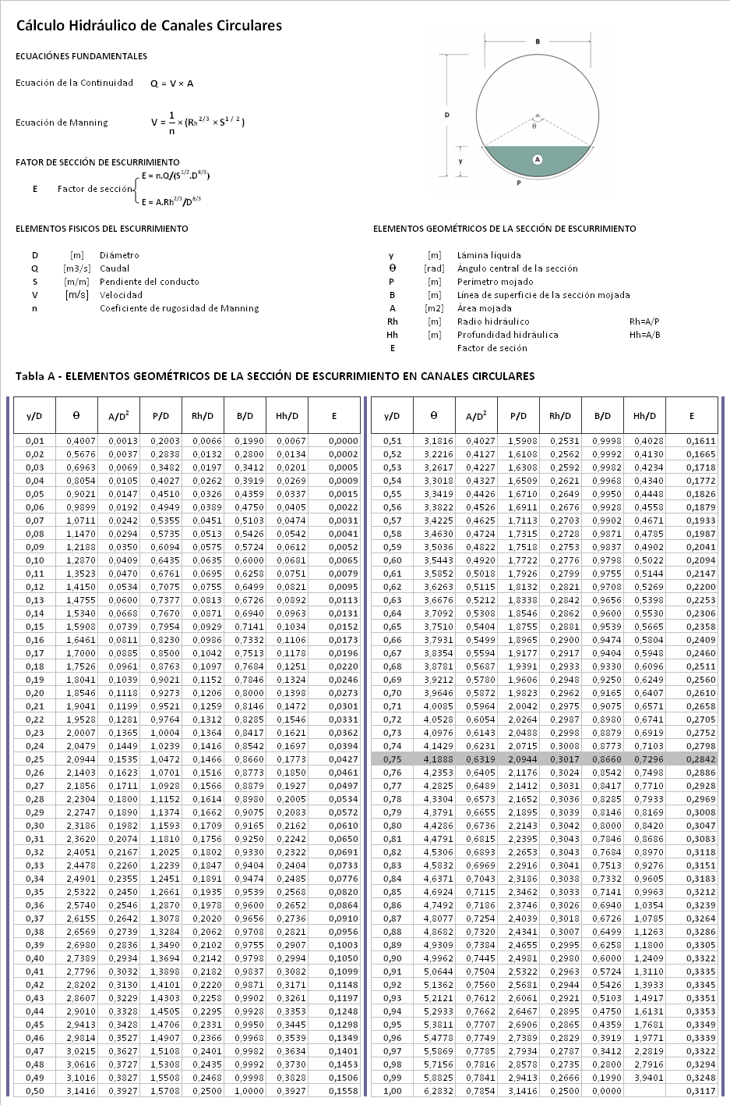

¹ Formulación matemática y algoritmo presentados por Guimarães, A.S.P. in Redes de Esgotos Simplificadas (1986)

